##### ABITURPRÜFUNG CHEMIE 2004 (Haupttermin)

##### Redakteur: Dr. Rainer Halfar

AUFGABE I

1 Für die Beurteilung der Wasserqualität natürlicher Gewässer spielen Ammonium-Ionen (NH4+) eine wichtige Rolle, da diese in wässriger Lösung in einer Gleichge-wichtsreaktion zu Ammoniak-Molekülen reagieren.

Ammoniak wirkt als Fischgift.

1.1 Formulieren Sie für dieses Gleichgewicht eine Reaktionsgleichung unter Verwendung von Strukturformeln mit bindenden und nichtbindenden Elektronenpaaren.

Geben Sie dazu das Massenwirkungsgesetz an und berechnen Sie mit Hilfe der Säurekonstanten *Ks* des Ammonium-Ions den Wert der Gleichgewichtskonstanten *Kc*.

**4 VP**

1.2 Die Abbildung 1 (siehe Blatt 2) zeigt die Abhängigkeit der Stoffmengenanteile an Ammoniak-Molekülen und Ammonium-Ionen dieses Gleichgewichts vom pH-Wert der Lösung bei verschiedenen Temperaturen.

• Nennen und erläutern Sie die Einflüsse von pH-Wert und Temperatur auf die

Qualität des Wassers hinsichtlich der Belastung durch Ammoniak.

• Zeigen Sie, wie mit Hilfe der Abbildung 1 der Wert der Säurekonstanten des

Ammonium-Ions bei *ϑ* = 0 °C bestimmt werden kann. Ermitteln Sie diesen Wert.

**7 VP**

2 Ein wichtiges Ammonium-Salz ist das Ammoniumchlorid (NH4Cl).

2.1 Berechnen Sie näherungsweise den pH-Wert einer Ammoniumchlorid-Lösung der Stoffmengenkonzentration *c*(NH4Cl) = 0,1 mol · L-1 bei Standardbedingungen. **2 VP**

2.2 Mit einer Ammoniumchlorid-Lösung der Konzentration *c*(NH4Cl) = 0,1 mol · L-1 wird eine Silbernitrat-Lösung titriert. Dabei entsteht ein schwer lösliches Silberchlorid. Die elektrische Leitfähigkeit der Lösung wird in Abhängigkeit vom Volumen der zugegebenen Ammoniumchlorid-Lösung gemessen.

Es ergibt sich der in Abbildung 2 (siehe Blatt 2) gezeigte Verlauf.

• Fertigen Sie eine beschriftete Skizze des Versuchsaufbaus an.

• Formulieren Sie für die bei der Titration ablaufende Reaktion eine Reaktions-

gleichung.

• Interpretieren Sie den Kurvenverlauf.

• Berechnen Sie die Masse *m*(AgNO3) der in der titrierten Lösung enthaltenen

Silbernitrat-Portion. **7 VP**

**_____**

**20 VP**

Abbildung 1:

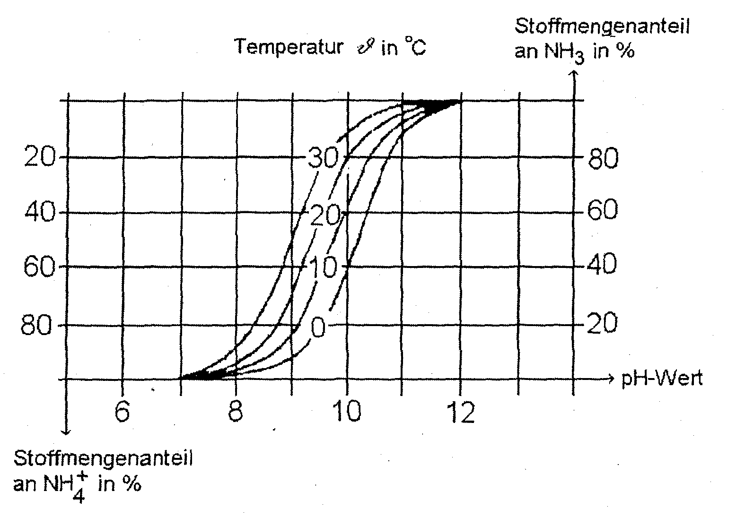

Abbildung 2:

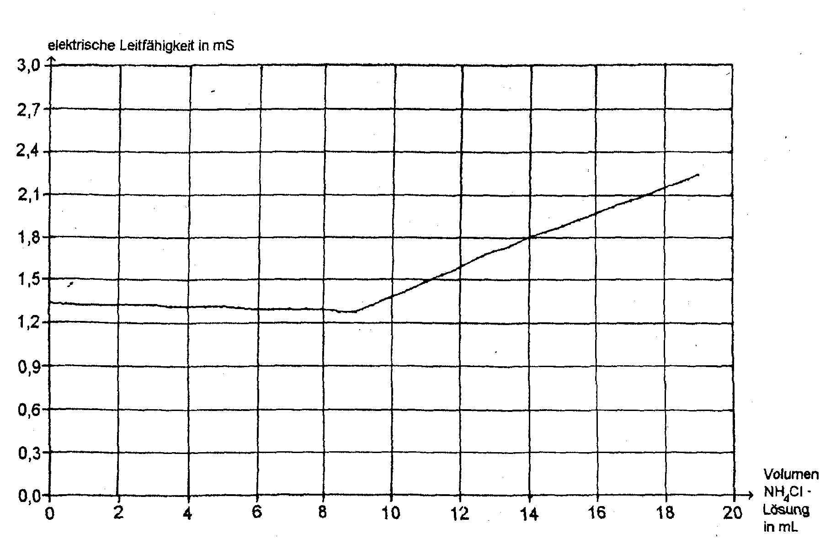

AUFGABE II

###### Milch und Milchprodukte

Beantworten Sie die folgenden Fragen mit Hilfe der Informationen des Textes und der Tabelle auf Blatt 2.

1.1 Zeichnen Sie die Strukturformel eines Lactose-Moleküls in der Haworth-Projektion.

**3 VP**

1.2 Formulieren Sie eine Reaktionsgleichung für die Vergärung von Lactose zu Milch-säure (die Verwendung von Summenformeln ist ausreichend).

Berechnen Sie die Masse der Milchsäureportion, die bei der vollständigen Vergärung von 100 Gramm Frischmilch entsteht.

Zeichnen Sie die Strukturformeln der beiden enantiomeren Milchsäuremoleküle in Fischer-Projektion und benennen Sie die Moleküle. **6 VP**

1.3 In einem Experiment soll untersucht werden, wie weit die Milchsäuregärung in einer Milchprobe fortgeschritten ist.

Hierzu wird eine Probe Milch der Masse *m* = 10 g unter Verwendung von Natronlauge der Konzentration *c* = 0,1 mol · L-1 titriert. Es werden 20 Milliliter der Natronlauge verbraucht.

Beschreiben Sie Ihr experimentelles Vorgehen unter Verwendung einer beschrifteten Skizze.

Nennen Sie einen geeigneten Indikator und begründen Sie Ihre Wahl.

Machen Sie eine Aussage über den Grad der Vergärung und belegen Sie dies durch entsprechende Berechnungen.  **6 VP**

2 Zeichnen Sie einen Formelausschnitt aus dem Caseinmolekül, der die genannte Aminosäuresequenz darstellt.

Durch die bei der Vergärung entstehende Milchsäure werden die Milcheiweiße denaturiert, die Milch „gerinnt“. Erläutern Sie die dabei ablaufenden Vorgänge.  **5 VP**

**_____**

**20 VP**

Milch und Milchprodukte gehören zu unseren wichtigsten Nahrungsmitteln.

Die Zusammensetzung von frischer Kuhmilch ist in folgender Tabelle dargestellt:

|  |  |
| --- | --- |
| **Bestandteile der Milch** | Massenanteile |
| Wasser | 87,3 % |
| Kohlenhydrate (Lactose) | 4,6 % |
| Fette | 3,9 % |
| Proteine (Casein u.a.) | 3,2 % |
| Mineralstoffe | 0,7 % |
| Organische Säuren | Spuren |
| Vitamine | Spuren |
| Enzyme | Spuren |

Das in der Milch enthaltene Kohlenhydrat Lactose (Milchzucker) ist ein aus D-Galactose und D-Glucose aufgebautes Disaccharid, in dem eine β-glycosidische Bildung zwischen dem Kohlenstoffatom Nr. 1 der Galactose und dem Kohlenstoffatom Nr. 4 der Glucose vorliegt. D-Galactose unterscheidet sich von D-Glucose lediglich durch die Position der Hydroxylgruppe am Kohlenstoffatom Nr. 4.

Beim Sauerwerden von Milch spalten Milchsäurebakterien die Lactose in ihre Mono-saccharid-Bausteine auf und wandeln sie zu Milchsäure (2-Hydroxypropansäure) um. Diese Milchsäuregärung wird in der Lebensmitteltechnologie ausgenutzt, um verschiedene Milchprodukte herzustellen. Abhängig vom verwendeten Mikroorganismenstamm findet man hauptsächlich L-Milchsäure (z.B. in Quark, Sauermilch) oder ein Gemisch aus D-Milchsäure und L-Milchsäure (z.B. in Jogurt).

Milch enthält das Eiweiß Casein. An einer Stelle des Casein-Moleküls lautet die Aminosäuresequenz:

**- Glutamin – Lysin – Glutaminsäure -**

Neben der für alle Aminosäuren typischen Grundstruktur besitzen die genannten Aminosäuren folgende Reste:

Glutamin Lysin Glutaminsäure

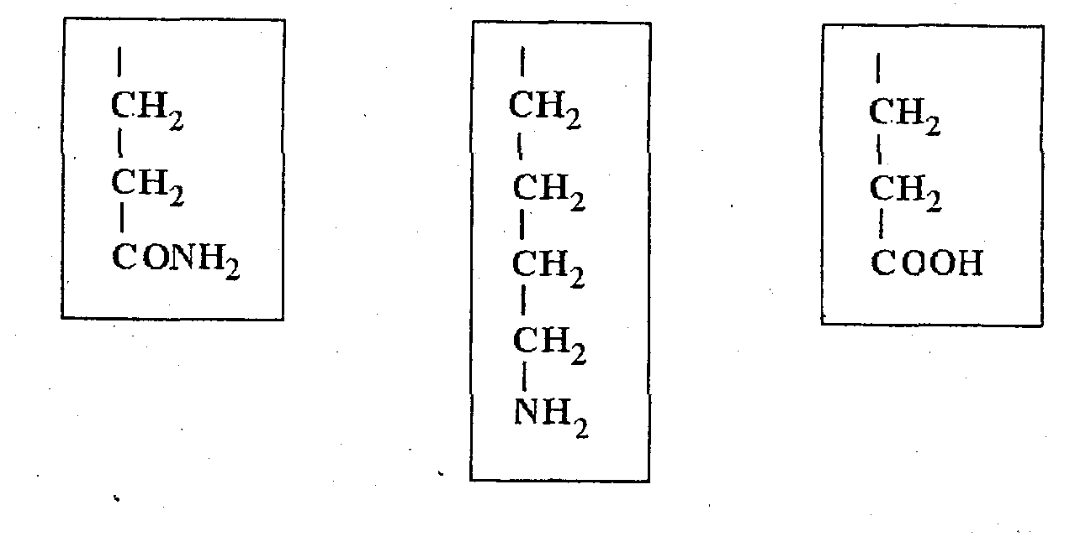AUFGABE III

1 Ecoflex® ist ein Kunststoff, der für die Verpackung von Lebensmitteln eingesetzt wird. Er wird aus den Monomeren Adipinsäure (Hexandisäure), Terephthalsäure (Benzol-1,4-dicarbonsäure) und Butan-1,4-diol hergestellt.

1.1 Zeichnen Sie die Strukturformeln der Monomere und einen Ausschnitt aus der Strukturformel des Makromoleküls, an dessen Aufbau alle drei Monomere beteiligt sind.

Benennen Sie den Reaktionstyp der Synthese, die diesen Kunststoff liefert.  **5 VP**

1.2 In einem Reaktionsansatz sollen 20 Mol Terephthalsäure und 10 Mol Adipinsäure mit der entsprechenden Stoffmenge an Butan-1,4-diol vollständig umgesetzt werden.

Berechnen Sie die Masse der einzusetzenden Butan-1,4-diol-Portion sowie die Masse des gebildeten Kunststoffes.  **4 VP**

2 Ein anderer Kunststoff, der für die Verpackung von Lebensmitteln Verwendung findet, ist das Polystyrol.

Erläutern Sie unter Verwendung von Strukturformeln den Mechanismus der Synthese von Polystyrol aus Styrol (Phenylethen). **3 VP**

3 Wichtige Verfahren beim Recycling von Kunststoffen sind z.B. Umschmelzen, thermische Verwertung oder Abbau der Makromoleküle zu den Ausgangsstoffen (rohstoffliches Recycling).

Beurteilen Sie, welche dieser Verfahren für das Recycling der beiden genannten Kunststoffe geeignet sind, und erläutern Sie Ihre Aussagen. **5 VP**

4 In einer Versuchsreihe werden jeweils Terephthalsäure und Adipinsäure mit einem Gemisch aus Butan-1,4-diol und Propan-1,2,3-triol (Glycerin) zur Reaktion gebracht.

Dabei wird von Ansatz zu Ansatz die Menge des Butan-1,4-diols verringert und gegen eine äquivalente Menge an Glycerin ersetzt.

Erläutern Sie, wie die mechanischen und thermischen Eigenschaften der entstehenden Kunststoffe hierdurch beeinflusst werden. **3 VP**

**_ ____**

**20 VP**

AUFGABE IV

Quecksilber und seine Verbindungen

1 Das Metall Quecksilber und viele seiner Verbindungen sind einfach herzustellen. Trotz ihrer hohen Giftigkeit sind sie immer noch von großer technischer Bedeutung.

Der Ausgangsstoff für die Herstellung von elementarem Quecksilber ist Zinnober (Quecksilbersulfid, HgS). Beim Erhitzen von Zinnober im Luftstrom auf ca. 500 °C entstehen Quecksilberdampf und ein weiteres Gas.

Geben Sie hierfür eine Reaktionsgleichung an, zeigen Sie, dass es sich um eine Redox-Reaktion handelt und benennen Sie das Reduktionsmittel.

Nennen Sie eine Maßnahme zur Trennung des gebildeten Stoffgemischs und begründen Sie Ihre Angabe.

Berechnen Sie die Masse der Stoffportion Zinnober, die zur Herstellung von *m* = 1000 g Quecksilber benötigt wird. **6 VP**

Seit 150 Jahren werden Legierungen von Quecksilber mit anderen Metallen („Amalgame“) in der Zahnheilkunde als sich rasch verfestigende Füllmasse verwendet.

Gebräuchlich sind heute Amalgame, die neben Quecksilber noch Silber, Kupfer und Zinn enthalten.

Wird in unmittelbarer Nähe der Amalgam-Füllung das Metall Gold verwendet, so dass ein elektrisch leitender Kontakt entsteht, findet an der Goldoberfläche die Reduktion des im Speichel enthaltenen Sauerstoffs statt. An der Amalgamoberfläche laufen Oxidations-Reaktionen ab.

2

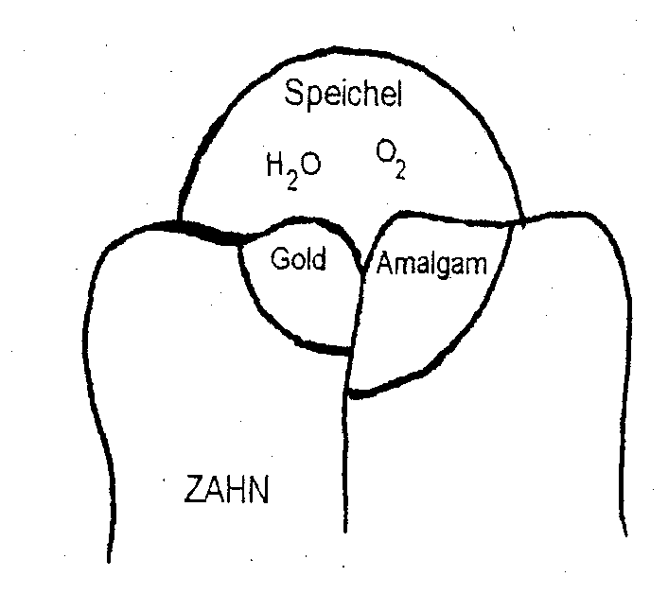

Formulieren Sie eine Teilgleichung für die Reduktion an der Goldoberfläche sowie die Teilgleichungen aller an der Amalgamoberfläche denkbaren Vorgänge.

Begründen Sie, welches der Amalgam-Metalle zuerst reagiert, und formulieren Sie dazu eine Reaktionsgleichung für den Gesamtvorgang.

Erklären Sie, weshalb die genannten Vorgänge nur bei elektrisch leitendem Kontakt zwischen der Gold- und der Amalgam-Füllung stattfinden. **7 VP**

3 Früher wurde in kleinen Batterien vorwiegend Quecksilber(II)-oxid eingesetzt. Heute setzt man vermehrt Silberoxid-Knopfzellen ein. Als Anodenmaterial dient in beiden Fällen Zinkpulver.

Für die Funktion der Knopfzellen sind folgende Redox-Paare verantwortlich:

###### HgO(s) + H2O(l) / Hg(l) + 2OH-(aq) E0 = + 0,79 V

Ag2O(s) + H2O(l) / 2Ag(s) + 2OH-(aq) E0 = + 0,80 V

Zn(s) / Zn2+(aq) E0 = - 0,76 V

3.1 Formulieren Sie die Reaktionsgleichungen für die Reaktionen, die in den beiden beschriebenen Batterien bei geschlossenem Stromkreis ablaufen.

Berechnen Sie die Zellspannung einer der beiden Knopfzellen unter Standard-bedingungen. **3 VP**

3.2 Stellen Sie anhand einer beschrifteten Zeichnung dar, wie man das Standard-elektrodenpotenzial des Redoxpaares Zn/Zn2+ experimentell bestimmen kann.  **4 VP**

**_____**

**20 VP**

**LÖSUNGSHINWEISE**

**AUFGABE I**

1.1 Reaktionsgleichung für das Gleichgewicht:

|  |  |  |  |  |  |  |
| --- | --- | --- | --- | --- | --- | --- |
|  | + |  | Ý |  | + |  |

Massenwirkungsgesetz:



Berechnung der Gleichgewichtskonstanten:







Kc ≈ 1,04⋅10-11

1.2 Einflüsse von Temperatur und pH-Wert auf die Wasserqualität:

Der Anteil an Ammoniak im Wasser nimmt mit steigender Temperatur und steigendem pH-Wert zu (s. Abb. 1 der Aufgabenstellung). Das bedeutet, dass die Qualität des Wassers bei steigender Temperatur und steigendem pH-Wert sinkt.

Bei steigender Temperatur steigt der Anteil von Ammoniak. Die Reaktion verläuft also endotherm.

NH4+ + H2O Ý NH3 + H3O+; ΔH > 0

Bei Zunahme des pH-Wertes nimmt die Konzentration der Oxonium-Ionen ab. Dies bedeutet für das Gleichgewicht (s. Reaktionsgleichung), dass sich nach dem Prinzip von Le Chatelier (Prinzip des kleinsten Zwangs) das Gleichgewicht nach rechts in Richtung der Bildung der Produkte (Ammoniak) verschiebt.

Berechnung der Säurekonstanten:

Für ϑ = 0 °C liest man für einen Stoffmengenanteil an Ammoniak von 50% und einem Stoffmengenanteil an Ammonium-Ionen von 50% den pH ≈ 10,25 ab.



c(NH4+) = c(NH3)

KS = c(H3O+)

KS ≈ 10-10,25 ≈ 5,6⋅10-11 (Säurestärke des Ammonium-Ions)

2.1 Berechnung des pH-Werts einer Ammoniumchloridlösung (Näherung):

pH = ½ (pKS – log c)

pKS(NH4+) = 9,24

c(NH4+) = 0,1 mol⋅l-1

pH = ½ (9,24 – log 0,1)

pH = ½ ⋅10,24

pH = 5,12

2.2 Versuchsaufbau:

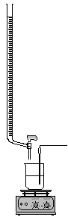

Rührer

Leitfähigkeitsmesser

Becherglas

Silbernitrat-Lösung (Probelösung)

Bürette

Ammoniumchloridlösung (Maßlösung)

c(NH4Cl) = 0,1 mol⋅l-1

Reaktionsgleichung:

NH4+(aq) + Cl-(aq) + Ag+(aq) + NO3-(aq) → NH4+(aq) + NO3-(aq) + Ag+Cl-(s)

Interpretation des Kurvenverlaufs:

Die Zugabe von Ammoniumchloridlösung zur Silbernitratlösung bewirkt eine Ausfällung von schwerlöslichem Silberchlorid.

Die Silberionen in der Lösung, die ausgefällt werden, werden durch Ammonium-Ionen ersetzt. Die Anzahl der Ionen in der Lösung bleibt daher nahezu konstant. Da die Ammonium-Ionen etwa die gleiche Leitfähigkeit wie die Silberionen besitzen, bleibt zu Beginn der Titration die Leitfähigkeit nahezu unverändert.

Wenn alle Silberionen ausgefällt sind, steigt die Gesamtzahl der Ionen in der Lösung an. Dies bedeutet, dass die Leitfähigkeit ansteigt.

Diese Überlegung gilt für den Fall, dass die Anfangskonzentration der Silber-nitratlösung deutlich geringer war als die Konzentration der Ammoniumchloridlösung.

Berechnung der Masse der in der titrierten Lösung enthaltenen Silbernitrat-Portion:

Äquivalenzpunkt: V = 9 ml = 0,009 l (s. Diagramm)

n(NH4Cl) = n(AgNO3) [s. Reaktionsgleichung]

n(NH4Cl) = c(NH4Cl) ⋅ V(NH4Cl)

n(NH4Cl) = 0,1 mol ⋅ l-1⋅0,009 l

n(NH4Cl) = 0,0009 mol

n(AgNO3) = 0,0009 mol

m(AgNO3) = n(AgNO3) ⋅ M(AgNO3)

m(AgNO3) = 0,0009 mol ⋅ 169,9 g ⋅ mol-1

m(AgNO3) ≈ 0,15 g

Die Masse der Silbernitratportion beträgt ca. 0,15 g.

**AUFGABE II**

1.1 Lactose-Molekül in der Haworth-Projektion:

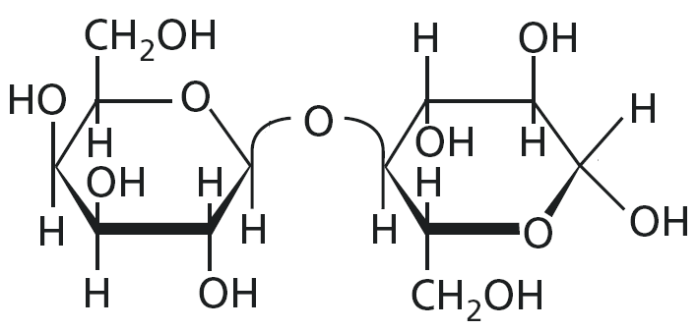

1.2 Reaktionsgleichung für die Vergärung von Lactose zu Milchsäure:

C12H22O11 + H2O → 4 C3H6O3

Berechnung der Masse der Milchsäureportion:

Milch besteht zu 4,6% (Massenanteil) [s. Tabelle] aus Lactose.

m(Lactose) = 4,6% ⋅ 100 g

m(Lactose) = 4,6 g

n(Lactose) = m(Lactose) : M(Lactose)

n(Lactose) = 4,6 g : 342 g ⋅ mol-1

n(Lactose) ≈ 0,013 mol

n(Milchsäure) : n(Lactose) = 4 : 1

n(Milchsäure) = 4 ⋅ n(Lactose)

n(Milchsäure) ≈ 0,053 mol

m(Milchsäure) = n(Milchsäure) ⋅ M(Milchsäure)

m(Milchsäure) ≈ 0,053 mol ⋅ 90 g ⋅ mol-1

m(Milchsäure) ≈ 4,84 g

Die Masse der Milchsäureportion beträgt ca. 4,84 g.

Milchsäure (Fischer-Projektion):

|  |  |  |  |
| --- | --- | --- | --- |
|  |  |  |  |
| D-Milchsäure | L-Milchsäure |  |  |

1.3 Versuchsaufbau:

Abi%202004%20B

Erlenmeyerkolben

Milchprobe

m(Milchprobe) = 10 g

(Probelösung)

+ Phenolphthalein (Indikator)

Bürette

Natronlauge

c(NaOH) = 0,1 mol ⋅ l-1

(Maßlösung)

Durchführung:

Es werden 10 g Milch im Erlenmeyerkolben abgewogen. Zur Milchprobe im Erlenmeyerkolben wird Phenolphthalein als Indikator gegeben. Die Probelösung wird mit Natronlauge bis zum Umschlagspunkt (Rosa) titriert. Das Volumen am Umschlagspunkt wird abgelesen.

Wahl des Indikators und Begründung:

Als Indikator wird Phenolphthalein verwendet. Der Umschlagsbereich dieses Indikators liegt im pH-Sprung der Titrationskurve und ist somit zur Bestimmung des Äquivalenzpunktes geeignet.

Grad der Vergärung:

n(NaOH) = n(Milchsäure)

n(NaOH) = c(NaOH) ⋅ V(NaOH)

n(NaOH) = 0,1 mol ⋅ l-1 ⋅ 0,02 l

n(NaOH) = 0,002 mol

n(Milchsäure) = 0,002 mol

m(Milchsäure) = n(Milchsäure) ⋅ M(Milchsäure)

m(Milchsäure) = 0,002 mol ⋅ 90 g ⋅ mol-1

m(Milchsäure) = 0,18 g

Der Lactoseanteil in der Milch (s. Tabelle) beträgt 4,6%.

Masse der Lactose in der Probe:

m(Lactose) = 4,6% ⋅ 10 g

m(Lactose) = 0,46 g

bei vollständiger Vergärung:

m(Milchsäure) : m(Lactose) = 4 ⋅ 90 g : 342 g

m(Milchsäure) = 360 : 342 ⋅ m(Lactose)

m(Milchsäure) = 0,484 g

Grad der Vergärung:





Grad der Vergärung = 37,19%

2. Formelausschnitt aus dem Caseinmolekül:



Erläuterung des Gerinnungsvorgangs:

Die Tertiärstruktur eines Eiweißstoffes wird durch van-der-Waals-Wechselwirkungen, Wasserstoffbrückenbindungen, Disulfid-Brücken und Ionenbindungen zwischen den Resten der Seitenketten hergestellt bzw. stabilisiert. Durch die bei der Vergärung entstehende Milchsäure erhöht sich die Konzentration der Oxonium-Ionen. Diese destabilisieren bzw. lösen Bindungen bzw. Anziehungskräfte zwischen den Seitenketten, so dass die Tertiärstruktur des Eiweißstoffes zerstört bzw. die Raumstruktur geändert wird. Das Eiweiß bzw. die „Milch“ gerinnt.

**AUFGABE III**

1.1 Strukturformel der Monomere:

|  |  |  |
| --- | --- | --- |
|  |  |  |
| Adipinsäure  (Hexandisäure) | Terephthalsäure  (Benzol-1,4-dicarbonsäure) | Butan-1,4-diol |

Ausschnitt aus der Strukturformel des Makromoleküls:



Reaktionstyp:

Polykondensation

1.2 Berechnung der Masse der einzusetzenden Butan-1,4-diol-Portion:

n(Säuren) = n(Terephthalsäure) + n(Adipinsäure)

n(Säuren) = 20 mol + 10 mol

n(Säuren) = 30 mol

n(Säuren) = n(Alkohol)

n(Alkohol) = 30 mol

m(Alkohol) = n(Alkohol) ⋅ M(Alkohol)

m(Alkohol) = 30 mol ⋅ 90 g ⋅ mol-1

m(Alkohol) = 2700 g

m(Alkohol) = 2,7 kg

Berechnung der Masse des entstehenden Kunststoffes (Die endständigen OH-Gruppen werden bei der Berechnung vernachlässigt):

m(Kunststoff) = m(Terephthalsäure) + m(Adipinsäure) + m(Butan-1,4-diol) – m(Wasser)

m(Kunststoff) = 20 mol ⋅ 166 g ⋅ mol-1 + 10 mol ⋅ 146 g ⋅ mol-1 + 30 mol ⋅ 90 g ⋅ mol-1 – 60 mol ⋅ 18 g ⋅ mol-1

m(Kunststoff) ≈ 6400 g

m(Kunststoff) ≈ 6,4 kg

2 Mechanismus der radikalischen Polymerisation von Styrol:

Man unterscheidet die Reaktionsphasen Kettenstart, Kettenwachstum und Kettenabbruch.

Beim Kettenstart entstehen Radikale durch den Zerfall eines Initiators (z.B. Dibenzoylperoxid oder Azodiisobutyrodinitril). Diese werden dann an die C=C-Doppelbindung eines Styrolmoleküls unter Bildung eines Radikals addiert.

|  |  |  |  |  |
| --- | --- | --- | --- | --- |
|  | → 2 | Abi%202004%20c |  |  |

Initiatorzerfall

|  |  |  |  |  |
| --- | --- | --- | --- | --- |
| Abi%202004%20c | + |  | → | Abi%202004%20d |

Kettenstart

Beim Kettenwachstum reagieren die Radikale mit Styrol zu einem Radikal, das um eine Monomereinheit verlängert ist, etc.

|  |  |  |  |  |
| --- | --- | --- | --- | --- |
| Abi%202004%20d | + |  | → | Abi%202004%20e |

Kettenwachstum

Ein Kettenabbruch erfolgt durch Rekombination oder Disproportionierung zweier Radikale.

|  |  |  |  |  |
| --- | --- | --- | --- | --- |
| Abi%202004%20f | + | Abi%202004%20g | → | Abi%202004%20h |

Rekombination

|  |  |  |  |  |  |
| --- | --- | --- | --- | --- | --- |
| 2 | Abi%202004%20f | → | Abi%202004%20i | + | Abi%202004%20j |

Disproportionierung

3 Beurteilung der Eignung der Recyclingverfahren:

Das Umschmelzen ist für die Kunststoffe Ecoflex® und Polystyrol geeignet, da es sich bei diesen Stoffen um Thermoplaste handelt. Bei einem Thermoplast sind die einzelnen Molekülketten nicht durch chemische Bindungen, sondern nur durch zwischenmolekulare Kräfte miteinander verbunden. Wird genug Energie zugeführt, z.B. Wärme, so können sich bei einem unvernetzten Thermoplast die einzelnen Ketten leicht gegeneinander verschieben, wodurch der Kunststoff leichter verformbar wird und schließlich schmilzt.

Die beiden Kunststoffe Ecoflex® und Polystyrol sind für eine thermische Verwertung geeignet, da bei der exothermen Verbrennung dieser Stoffe weitgehend nur Kohlenstoffdioxid, Kohlenstoffmonooxid und Wasser entsteht.

Die beiden Kunststoffe Ecoflex® und Polystyrol sind ebenfalls für rohstoffliches Recycling geeignet. Ecoflex® kann durch saure Hydrolyse, Kochen mit verdünnter Säure-Lösung, in die Ausgangsstoffe zerlegt werden. Polystyrol kann durch Depolymerisation (Erhitzen unter Luftabschluss) z.T. in Styrol zerlegt werden.

4 Beeinflussung der mechanischen und thermischen Eigenschaften:

Bei Terephthalsäure und Adipinsäure handelt es sich um Dicarbonsäuren, bei Butan-1,4-diol um ein Diol. Diese Stoffe besitzen jeweils zwei funktionelle Gruppen. Glycerin dagegen besitzt drei funktionelle Gruppen (Triol).

|  |  |
| --- | --- |
| Lässt man eine Dicarbonsäure und ein Diol miteinander reagieren, so entsteht ein linearer Polyester mit thermoplastischen Eigenschaften. |  |
| Lässt man eine Dicarbonsäure und ein Triol miteinander reagieren, so entsteht ein dreidimensional vernetzter Polyester mit duroplastischen Eigen-schaften. |  |

Wird, wie in der Versuchsbeschreibung beschrieben, von Ansatz zu Ansatz die Menge des Butan-1,4-diols verringert und gegen eine äquivalente Menge an Glycerin ersetzt, so verändern sich die mechanischen und thermischen Eigenschaften von thermoplastischen zu duroplastischen Eigenschaften. D.h. zu Beginn der Versuchs-reihe ist der entstehende Kunststoff beim Erwärmen plastisch und verformbar. Mit zunehmendem Anteil von Glycerin im Ansatz wird die Plastizität und Verformbarkeit geringer, da die einzelnen Ketten untereinander vernetzt sind. Bei geringer Vernetzung spricht man von einem Elastomer. Bei einem hohen Glycerinanteil entsteht ein Duroplast mit starker dreidimensionaler Vernetzung, der nicht formbar ist und beim Erhitzen nicht erweicht, sondern sich oberhalb von ca. 300 °C zersetzt.

**AUFGABE IV**

1 Reaktionsgleichung:

+II –II 0 0 +IV -II

HgS(s) + O2(g) → Hg(g) + SO2 (g)

Erläuterung:

Es handelt sich um eine Redoxreaktion, da das Quecksilber-Kation (+II) zu Silber (0) reduziert und das Sulfid-Ion (-II) zu Schwefel (+IV) oxidiert wird.

Reduktionsmittel: Sulfid-Ion

Trennung des Stoffgemisches:

Da die beiden Stoffe unterschiedliche Siedepunkte besitzen, lässt man das Stoffgemisch abkühlen. Quecksilber besitzt einen höheren Siedepunkt als Schwefeldioxid und ist bei Zimmertemperatur flüssig. Das Schwefeldioxid liegt bei Zimmertemperatur gasförmig vor. Somit läßt sich das flüssige Quecksilber vom gasförmigen Schwefeldioxid trennen.

Berechnung der Masse der Stoffportion Zinnober

m(HgS) : m(Hg) = (200,6 + 32,1) : 200,6

m(Hg) = 1000 g

m(HgS) = (200,6 + 32,1) : 200,6 ⋅ m(Hg)

m(HgS) = (200,6 + 32,1) : 200,6 ⋅ 1000 g

m(HgS) ≈ 1160 g

2 Formulierung der Teilgleichungen:

Goldoberfläche: O2 + 2 H2O + 4e- → 4 OH-

Amalgam: Sn → Sn2+ + 2e-

Ag → Ag+ + e-

Hg → Hg2+ + 2e-

Cu → Cu2+ + 2e-

Begründung:

Als erster Stoff wird Zinn oxidiert, da dieser Stoff das kleinste Standard-elektrodenpotential besitzt. Der unedelste Stoff wird als erster oxidiert.

Reaktionsgleichung für den Gesamtvorgang:

O2 + 2 H2O + 2 Sn → 2 Sn2+ + 4 OH-

Erklärung:

Beim elektrisch leitenden Kontakt zwischen der Amalgamfüllung und der Goldfüllung bildet sich ein kurzgeschlossenes galvanisches Element. Es fließt auf Grund der Potentialdifferenz ein Strom und die entsprechenden Redoxreaktionen laufen ab.

3.1 Reaktionsgleichungen

Quecksilberoxid-Knopfzelle

HgO(s) + H2O(l) + Zn(s) → Hg(l) + Zn(OH)2(s)

Silberoxid-Knopfzelle

Ag2O(s) + H2O(l) + Zn(s) → 2 Ag(s) + Zn(OH)2(s)

Berechnung der Zellspannungen:

Quecksilberoxid-Knopfzelle

U = ΔE = 0,79 V – (-0,76 V) = 1,55 V

Silberoxid-Knopfzelle

U = ΔE = 0,8 V – (-0,76 V) = 1,56 V

3.2 Versuchsaufbau zur Bestimmung des Standardredoxpotentials des Redoxpaares Zn/Zn2+

Spannungsmessgerät

|  |  |
| --- | --- |
| Abi%202004%20k  Salzsäure  c = 1 mol/l  Zinkelektrode  Stromschlüssel  Zinksulfatlösung  c = 1 mol/l  "platinierte" Platinelektrode  Wasserstoff →  p = 1,013 hPa | |
| **Standardwasserstoffelektrode** | Zink-Halbzelle |

Die Temperatur des Systems beträgt 25 °C.

**Periodensystem**

**_______________________________________________________________________________ Tabellen**

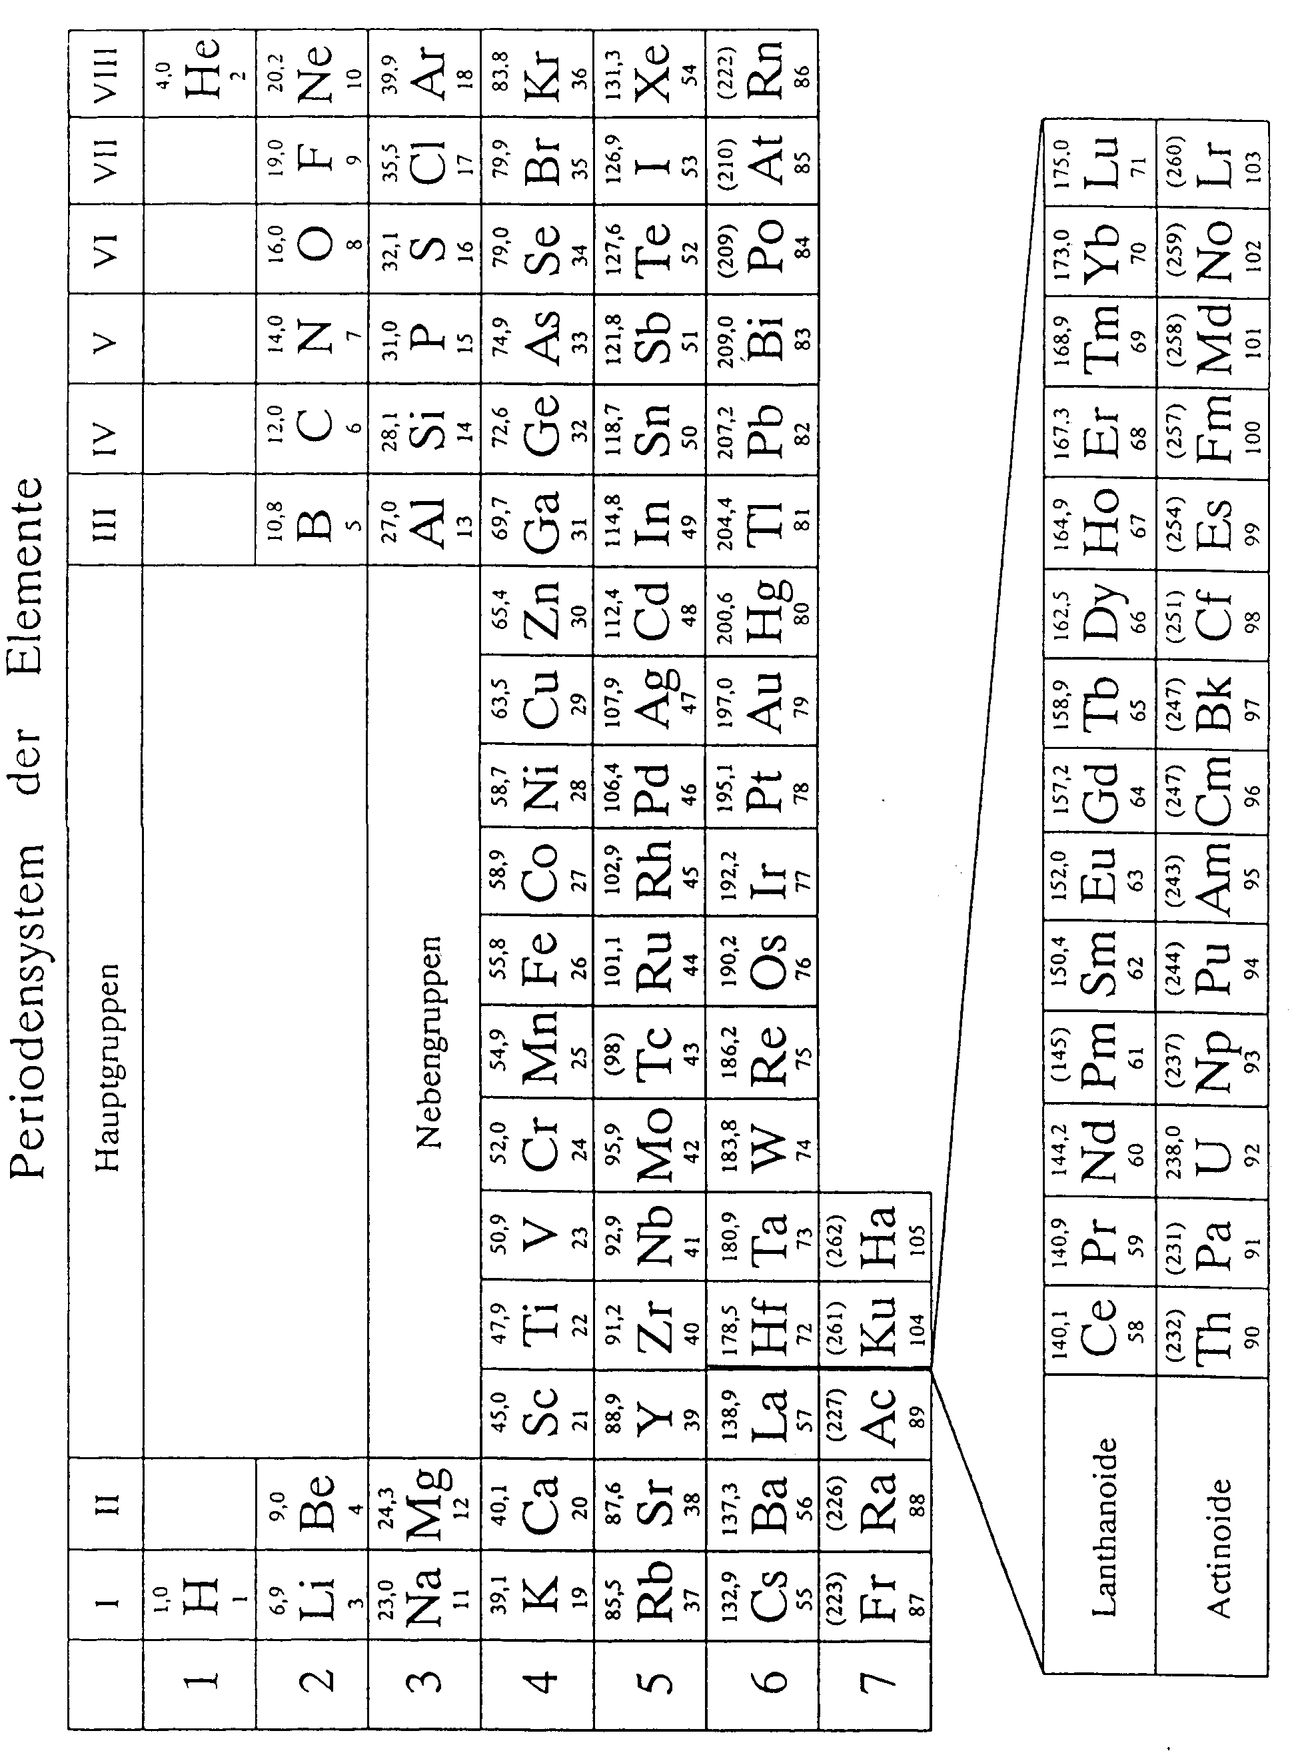

**Säurekonstanten bei 25°C**

**_______________________________________________________________________________ Tabellen**

**­­­**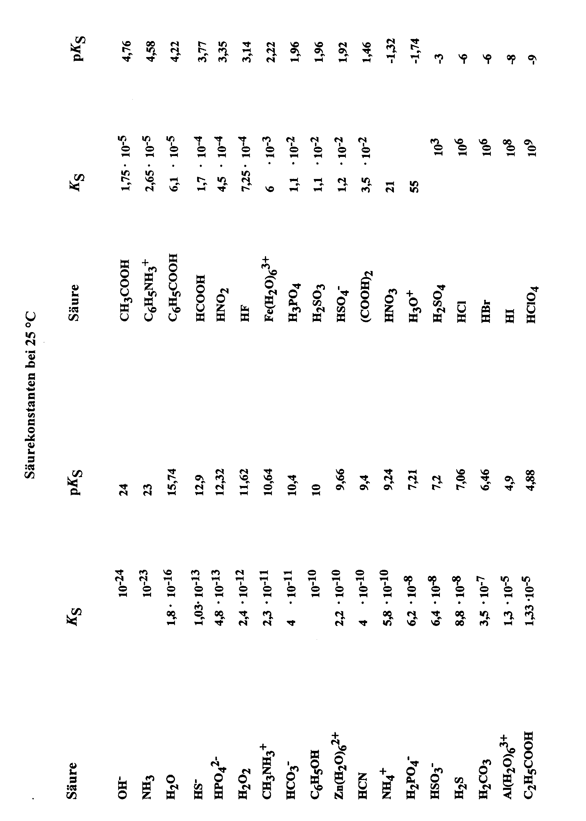

## **Standard-Elektrodenpotenziale (in Volt) bei 25°C in wässrigen Lösungen**

**_______________________________________________________________________________**

